КОНСПЕКТ УРОКА РУССКОГО ЯЗЫКА.

-Н-, -нн- в суффиксах прилагате

Урок проводится по учебнику для 6-х классов общеобразовательных учреждений, Москва «Просвещение». Авторы учебника: М.Т. Баранов, Т.А. Ладыженская, Л.А. Тростенцова, Л.Т. Григорян, И.И. Кулибаба.
В проведении урока помогает показ слайдов компьютерной презентации (Приложение 1).
1 слайд (по щелчку).

Тема урока: «Одна и две буквы н в суффиксах прилагательных».
Цели урока:
- Познакомить учащихся с одной и двумя буквами н в суффиксах прилагательных.
- Научить правильно писать прилагательные с одной и двумя буквами н.
- Рассуждать, устно и письменно объяснять условия выбора одной и двух букв н в суффиксах прилагательных.
Ход урока
1. Организационный момент.
2. Мы продолжаем знакомиться с суффиксальным способом образования слов.
- Образуйте прилагательные от существительных: сон, станция, солома, утка, песок, нефть, выделите словообразовательные суффиксы.
- Как вы думаете, почему в одних прилагательных пишется одна буква н, а в других - две н?
(Ребята пытаются вывести правило написания н-нн в суффиксах прилагательных.)
2 слайд (по щелчку).
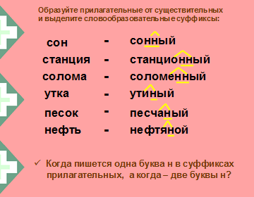
3. Затем предлагаю ребятам познакомиться с алгоритмом. Главное в работе над алгоритмом – убедить учащихся набраться терпения и ничего не пропускать, приучаться к последовательности действий. Учащиеся записывают в тетрадях по ходу объяснения, в каких суффиксах пишется н-нн.
3 слайд (по щелчку).
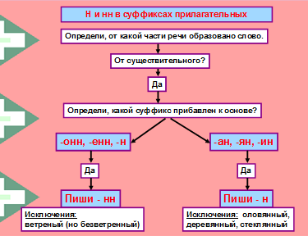
4. Ребята, мы с вами рассмотрели правописание н-нн в суффиксах полных прилагательных. А сколько же н пишется в суффиксах кратких прилагательных?
Учащиеся узнают, что краткая форма как полная: ценная вещь – ценна, ветреная погода –ветрена.
Обращаю внимание ребят на правописание слов ветреная – ветряная. Правописание этих слов зависит от значения. Попутно знакомлю и с другими такими словами:
масляный – масленый, соляной – солёный.
Выполняем упражнение 319 по учебнику на странице 128.
Определите, какие гласные в суффиксах нужно писать в следующих случаях:
ветр..ная (погода), ветр..ные (дни), ветр…ное (утро), ветр..ная (особа), ветр..ный (юноша), ветр..ная (мельница), ветр..ной (двигатель).
4 слайд (по щелчку).
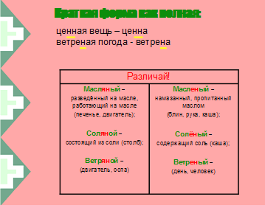
5. Знакомство с орфограммой № 38 по учебнику стр. 127.
6. Правописание следующих слов нужно запомнить:
зелёный, синий, багряный, пряный, свиной, юный, бараний, фазаний, румяный, тюлений, павлиний.
В них буква н входит в состав корня, поэтому в словах пишется одно н.
(Учащиеся записывают эти слова в тетрадь.)
5 слайд (по щелчку).
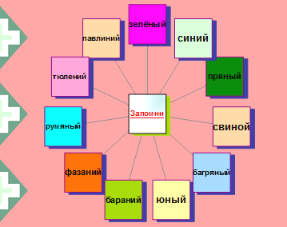
7. Предложенные слова из упражнения 321 выписать в два столбика с одной н и с двумя н в суффиксах прилагательных.
Революционный, орлиный, восторженный, овсяный, шерстяной, обеденный, оловянный, кожаный, деревянный, звериный, торфяной, экскурсионный, письменный, стеклянный, авиационный, песчаный, костяной, обыкновенный.
Объяснить написание пропущенных букв, пользуясь алгоритмом.
6 слайд (по щелчку).
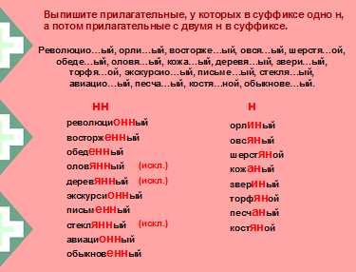
8. Объясните написание пропущенных букв.
(Записываем только слова, в которых пропущены буквы.)
7 слайд (по щелчку).
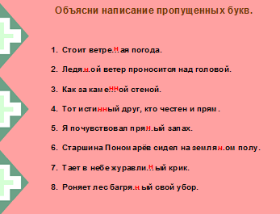
9. Последний этап урока – закрепление. Предлагаю ребятам тест «Проверь себя» - контрольно-тренировочное задание в письменной форме, которое характеризуется быстротой процедуры выполнения и точностью оценки результата и позволяет выявить уровень усвоения правил.
На этом этапе урока учащиеся действуют самостоятельно. Самостоятельная работа на этапе первичного закрепления проверяется сразу после её выполнения. Самым эффективным приёмом, на мой взгляд, является самопроверка или взаимопроверка по предлагаемому ответу к тесту.
Такая работа способствует развитию орфографической зоркости, позволяющей видеть, как написано слово. После проверки учащиеся, допустив ошибки, объясняют алгоритм орфографических действий с этим словом.
- Разберись по алгоритму в написании слов, в которых допущены ошибки.
Чугунная решётка, ветреный день, багряные закаты, гусиные лапки, машинное отделение, болезненное чувство, диковинное происшествие, старинные часы, юное лицо, ледяная гора, холстинной мешок, петушиные бои, жестяная коробочка, жизненная драма, величественная колонна, лебединая песня.
- Поставь себе оценку: «5» - за 16 правильных ответов, «4» - за 13-15, «3» - за 9-12, «2» - за 6-8.
8 слайд (по щелчку).
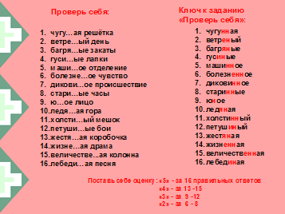
10. Подведение итогов.
11. Домашнее задание: параграф 56, упр. 320. К данным существительным подберите однокоренные прилагательные с суффиксами –н-, -ан-(-ян-) или –енн-.
(Компьютерная презентация представлена в Приложении 1.)

